软件安全-缓存区溢出攻击实验
华南理工大学 软件学院 陈春华
chunhuachen@scut.edu.cn
2014年春季
- 实验目的
通过程序了解缓存区溢出等软件漏洞的基本原理等。

- 实验原理
- 缓冲区及其溢出攻击原理
How do buffer overflow attacks work? (NSF项目)
http://nsfsecurity.pr.erau.edu/bom/
（需要安装添加浏览器对Java/Java Applet的支持）

- 实验环境
- 计算机平台：
32位的X86体系结构计算机+Windows XP SP3 操作系统

- MinGW for C/C++ 编译器 （http://www.mingw.org/）
Minimalist GNU for Windows （简称MinGW）是一个开源的开发工具集，提供针对Mircosoft Windows本地程序应用的开发环境支持。它包含符合GNU标准的GCC编译器集合，包括C, C++, ADA and Fortran 编译器等。
安装注意事项：
- 安装路径中，不能存在空格（如不要安装在C:\Program Files\MinGW，因为Program Files目录名称中含有空格）。
建议安装在C:\MinGW或者其他磁盘分区的顶级目录等。
安装后可以查看C:\MinGW\Bin目录下的exe文件，包括gcc.exe, g++.exe和gdb.exe等。
2. 安装结束后，设置系统用户环境变量：PATH = C:\MinGW\Bin。
其他事项：
http://www.mingw.org/wiki/Getting_Started http://www.mingw.org/wiki/InstallationHOWTOforMinGW

- GNU的GDB 调试器
在安装MinGW后，在C:\MinGW\Bin目录中已经包含一个GDB调试器，即gdb.exe。

- Code::Blocks C/C++（http://www.codeblocks.org/）
Code::Blocks是一个免费的C/C++程序开发集成环境，提供开发所必需的的支持。Code::Blocks基于插件框架设计和开发，具有高度可扩展和可配置的特点；其相关功能可通过添加插件的形式进行扩展，比如编译器和调试器。
在安装Code::Blocks后，需要设置其使用MinGW编译器和GDB调试器。
1. 第一次启动Code::Blocks时，其会自动检测系统中已经安装的编译器。我们假设此时已经安装了MinGW编译器，因此，选择GNU MinGW Compiler。也可以通过设置“Settings->Compiler Settings->Toolchain executables”中的“Compiler’s installation directory”为“C:\MinGW”。
2. 通过设置“Settings->Debugger settings”中的“GDB/CDB debugger – Default”选项中的“Executable path”为“C:\MinGW\bin\gdb.exe”。

- 实验步骤

- 在Code::Blocks开发环境中，新建一个c工程项目。
  - “File->New->Project”，选择建立Console application，点击next后选择C（语言程序），并点击next；
  - 在“Project title”中填入“test”，在“Folder for create project in”中填入“C:\overflow”
- 编辑test工程中的main.c文件。输入如下程序1：
#include <stdio.h>
#include<string.h>

void overflow(const char* input)
{
char buf[8];
printf("Virtual address of 'buf' = Ox%p\n", buf);
strcpy(buf,input);
}

void fun()
{
printf("Function 'fun' has been called without an explicitly invocation.\n");
printf("Buffer Overflow attack succeeded!\n");
// your other codes, e.g. deleting files
// what happens when return?
}

int main(int argc, char* argv[])
{
printf("Virtual address of 'overflow' = Ox%p\n",overflow);
printf("Virtual address of 'fun' = Ox%p\n",fun);
char input[]="AAAAAAAA";//good input, ASCII code of 'A' is 41
//char input[]="AAAAAAAAAAAAAAAAAAAA\xB9\x13\x40\x00";//bad input
overflow(input);
return 0;
}

结果：编译并执行(Build->Build and Run)。
由于input没有超出buf的范围，程序正常执行。
程序输出函数overflow和fun的逻辑地址。
- 缓冲区溢出攻击：
目标：
在正常情况下，main函数和overflow函数中均不存在对fun函数的调用。通过对函数overflow输入的溢出攻击，使得在函数overflow返回时，函数fun被调用。
原理：
构造函数overflow的输入值（input），使得函数overflow函数中的局部变量buf溢出；溢出部分的值为函数fun的入口地址，并将覆盖函数overflow被调用时栈空间的返回地址。重点在于找到栈空间中buf与返回地址间的相对位置。

攻击方法与过程如下：
  - 在main函数中 “overflow(input);”语句处和overflow函数中“strcpy(buf,input);”设置断点，并启动调试。此时，观察命令行输出，其中fun函数的入口地址为：Ox004013B9。
  - 选择“Debug->Debugging windows->Disassembly”窗口，查看main函数执行时相应的汇编语言和对应逻辑地址。
在该窗口中，找到类似“Call Ox40138c <overflow>”的语句块，如图所示：
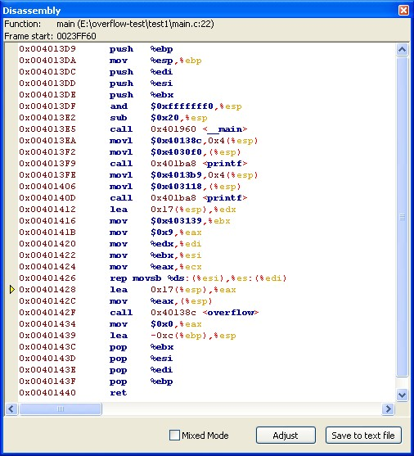

该语句块说明，在函数overflow返回时，逻辑地址为Ox00401434 的语句：
“mov $Ox0, %eax”被执行。因此，函数overflow调用时的栈空间中，返回地址应该为“Ox00401434”。

  - 继续调试，进入函数overflow执行过程中。此时，查看汇编语言窗口：
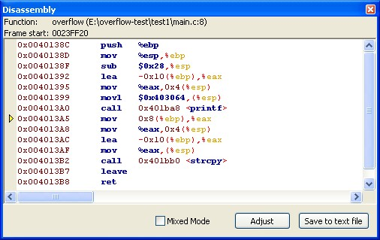
选择“Debug->Debugging windows->Memory dump”窗口，查看此时靠近buf变量的栈空间的内存状态（在address栏输入：buf）。
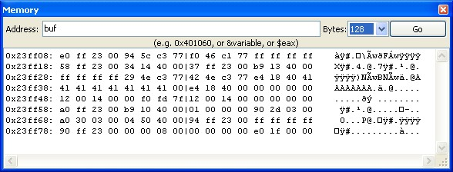
由图可见buf的地址为Ox23ff08。因此windows系统的栈空间向下生长（低位地址），因此函数overflow调用时压入栈的返回地址应该在比buf高的地址位。在图中查找返回地址“Ox00401434”，如图所示。由图可见，返回地址距离buf首地址为20个字符，返回地址占4个字符，因此input为24个字符时，刚好覆盖返回地址。为了使用fun函数的入口地址（Ox004013B9）覆盖返回地址，input的地21至24位必须分别为：OxB9, Ox13, Ox40和Ox00。

  - 退出调试。对程序中的input做出如下修改：
“char input[]="AAAAAAAA";”
改为
“char input[]="AAAAAAAAAAAAAAAAAAAA\xB9\x13\x40\x00";”

  - 保持上述断点，启动调试。观察函数overflow函数中语句“strcpy(buf,input);”被执行后的栈空间内存状态，如下图：
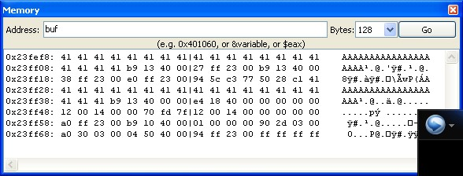
此时，返回地址位置已经被修改成为函数fun的入口地址Ox004013B9。因此，在函数overflow返回时，函数fun将被调用！

  - 继续调试模式下单步执行，将发现程序执行进入fun函数中，说明溢出攻击成功，函数fun被调用。
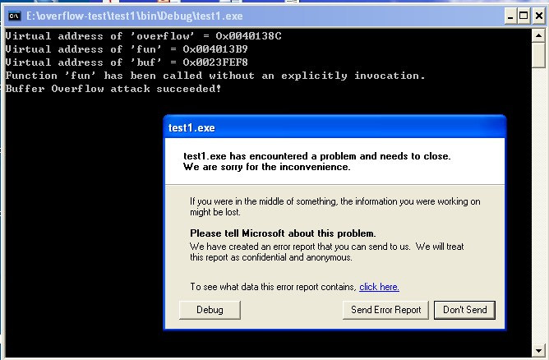

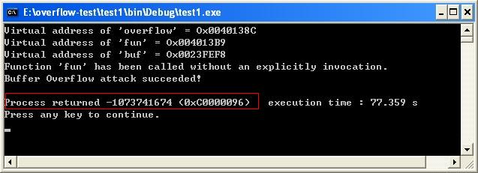

- 实验报告要求

- 解析实验过程中，最后一个图中返回值出现的原因（fun函数执行结束后，程序如何继续执行？）
- 写一段存在缓冲区溢出攻击的程序；沿用上述攻击方法，实现对上述一个成功攻击，并给出详细过程（分析与图示）。
- 了解目前编译器等对缓冲区溢出攻击的防护原理与方法，结合.net C/C++编译器的/GS（缓冲区安全检查）和/DYNAMICBASE（使用地址空间布局随机化功能）说明。
参考：
- http://en.wikipedia.org/wiki/Buffer_overflow_protection
- http://msdn.microsoft.com/en-us/library/aa290051(v=vs.71).aspx
- http://msdn.microsoft.com/zh-cn/library/8dbf701c.aspx
- http://blog.csdn.net/chengyun_chu/article/details/4644227
- http://msdn.microsoft.com/zh-cn/library/bb384887.aspx
- http://www.uml.org.cn/safe/201212174.asp
- 了解对软件代码缺陷的检测技术（不需要提交报告）。

